|  |  |
| --- | --- |
| **Première baccalauréat professionnel**  **AGOrA** | **DM 3 – Participation au recrutement du personnel**  **DM à rendre pour le** |
| **NOM :**  **Prénom :** | |
| **Compétence évaluée**  C311 – Appliquer les procédure internes en matière d’entrée et de sortie du personnel  **TI I S TS**  **NOTE sur 20 et observations :** | |

|  |  |  |  |  |
| --- | --- | --- | --- | --- |
| **Activités proposées** | **Documents à consulter** | **Documents à compléter** | **Barème** | **Note obtenue** |
| Présenter un projet d’offre d’emploi | **DOC 1** | **SUR COPIE** | /10 | /10 |
| Mettre à jour un profil de candidat | **DOCS 2 à 5** | **ANNEXE 1** | /05 | /05 |
| Analyser les profils dans un document de synthèse | **DOCS 1 à 5** | **SUR COPIE** | /10 | /10 |
| Rédiger les messages personnalisés de refus de candidatures | **DOC 6** | **SUR COPIE** | /10 | /10 |
| Compléter une DPAE | **DOC 7** | **ANNEXE 2** | /05 | /05 |

**Contexte professionnel**

Vous travaillez en qualité d’agent administratif au sein de la société ANALYTIKA, société spécialisée dans la recherche environnementale et le traitement des pollutions marines. La société est gérée par Monsieur TAILLEZ.

**ANALYTIKA**

Qualité et hygiène industrielles – Respect de l’environnement - Spécialiste du dépistage des pollutions marines

ZAC BOUSQUETS

9 rue de l’Innovation

83390 CUERS

Tel : 04 94 28 59 80 Fax : 04 94 28 59 83

Siret : 125369875 25631 NAF : 4871 E



**Organigramme Société ANALYTIKA**

Analytika est une structure autonome, privée et indépendante de tout groupe de pression, industriel ou administratif engagé dans une démarche écocitoyenne depuis plus de 25 ans.

Engagé depuis 1991 dans la lutte pour le respect de l'environnement, de la santé publique et de la qualité des produits manufacturés, le centre scientifique indépendant d'investigations et d'expertises Analytika est une micro-entreprise privée qui concentre ses activités de vigilance sur les domaines qui échappent aux contrôles des laboratoires accrédités, publics ou privés.

Le centre scientifique Analytika est en mesure de révéler toute contamination chimique éventuelle dans tous types d'échantillons : milieux naturels (sols, eaux, végétaux et air), matrices biologiques (cheveux, salive, urine, sang, etc...), aliments, produits manufacturés, ou tout autre substrat. Vous êtes sous la responsabilité de Madame DUPARC, Assistante de Direction. Monsieur TAILLEZ signe l’ensemble des documents.

**Mission 1 – Concevoir un projet d’offre d’emploi**

La société connaît un accroissement d’activité important. Madame TAILLEZ, auparavant chargée des tâches comptables, souhaite se tourner vers d’autres activités au sein de l’entreprise. Le gérant a donc décidé d’embaucher un(e) assistant comptable. Le poste en CDI aura une période d’essai de 30 jours.

**Votre travail :**

1. À partir des notes de votre responsable (**DOCUMENT 1**), présentez sur votre copie un projet d’offre d’emploi attractif mettant en avant les valeurs de l’entreprise.

**Mission 2 – Analyser, traiter les profils des candidats**

Trois candidats ont retenu l’attention de Monsieur TAILLEZ. Le 15 juillet, ce dernier les a reçus en entretien. Durant cette journée, des tests ont également été proposés. Monsieur TAILLEZ a dressé un profil type (**DOCUMENT 2**) et a commencé à tracer les profils des deux premiers candidats (**DOCUMENTS 3 ET 4**).

**Votre travail :**

1. Monsieur TAILLEZ vous demande à partir des informations contenues dans le **DOCUMENT 5** de mettre à jour le profil de Madame MOUCHET (**ANNEXE 1**).
2. Sur votre copie, analysez les trois candidatures dans un document synthétique afin de déterminer le ou la candidate retenu(e).
3. Lisez attentivement le **DOCUMENT 6**. Proposez pour chaque candidat non sélectionné un projet de message de refus de candidature.
4. En supposant que le ou la candidat(e) de votre choix ait été retenu(e) par la Direction et à l’aide du **DOCUMENT 7**, complétez la DPAE (**ANNEXE 2**). Le candidat sera embauché à 9 h 00. Le centre de santé du travail est le suivant : Centre de Prévention du Travail, 15 bd Auriol, 83000 TOULON (code 830).

**DOCUMENT 1 – Mail de votre tutrice**

De : Madame DUPARC

A : Vous

Objet : préparation de l’annonce d’offre d’emploi

Bonjour,

Dans notre société, l’assistant comptable est le lien avec notre cabinet d’expertise comptable.

Polyvalent, l’agent doit être capable d’assurer le suivi des factures (fournisseurs et clients), de la trésorerie. Il prépare également les éléments relatifs à la paie et aux déclarations fiscales et sociales. En cas d’absence de l’assistante de direction, l’agent doit être capable d’accueillir le public et d’assurer le standard téléphonique en français et en anglais et de communiquer professionnellement par écrit (mails, comptes-rendus). Le ou la candidate devra également maîtriser parfaitement les outils bureautiques et l’Internet et avoir de bonnes connaissances dans l’utilisation de logiciels comptables. Expérience recommandée dans le domaine 3 ans.

Le contrat proposé est un CDI, 35 heures à temps plein. Le poste est à pourvoir au 1er septembre 2022.

Les candidatures devront nous parvenir de préférence par mail à [recrutement@analytika.fr](mailto:recrutement@analytika.fr)

|  |  |  |  |  |
| --- | --- | --- | --- | --- |
| **DOCUMENT 3 – Profil Monsieur TYFFRE** | | | | |
| Critères | Médiocre | Moyen | Bon | Très bon |
| **Qualités personnelles** | | | | |
| Présentation |  |  |  |  |
| Elocution |  |  |  |  |
| Vocabulaire |  |  |  |  |
| Initiative |  |  |  |  |
| Rigueur |  |  |  |  |
| Discrétion |  |  |  |  |
| **Qualités professionnelles** | | | | |
| Synthèse |  |  |  |  |
| Qualités rédactionnelles |  |  |  |  |
| Anglais |  |  |  |  |
| Log. Comptables |  |  |  |  |
| Outils bureautiques |  |  |  |  |
| Internet |  |  |  |  |

|  |  |  |  |  |
| --- | --- | --- | --- | --- |
| **DOCUMENT 2 – Poste à pourvoir** | | | | |
| Critères | Médiocre | Moyen | Bon | Très bon |
| **Qualités personnelles** | | | | |
| Présentation |  |  |  |  |
| Elocution |  |  |  |  |
| Vocabulaire |  |  |  |  |
| Initiative |  |  |  |  |
| Rigueur |  |  |  |  |
| Discrétion |  |  |  |  |
| **Qualités professionnelles** | | | | |
| Synthèse |  |  |  |  |
| Qualités rédactionnelles |  |  |  |  |
| Anglais |  |  |  |  |
| Log. Comptables |  |  |  |  |
| Outils bureautiques |  |  |  |  |
| Internet |  |  |  |  |

Expérience professionnelle 4 ans

Expérience professionnelle 4 ans

|  |  |  |  |  |
| --- | --- | --- | --- | --- |
| **DOCUMENT 4 – Profil Madame WILSH** | | | | |
| Critères | Médiocre | Moyen | Bon | Très bon |
| **Qualités personnelles** | | | | |
| Présentation |  |  |  |  |
| Elocution |  |  |  |  |
| Vocabulaire |  |  |  |  |
| Initiative |  |  |  |  |
| Rigueur |  |  |  |  |
| Discrétion |  |  |  |  |
| **Qualités professionnelles** | | | | |
| Synthèse |  |  |  |  |
| Qualités rédactionnelles |  |  |  |  |
| Anglais |  |  |  |  |
| Log. Comptables |  |  |  |  |
| Outils bureautiques |  |  |  |  |
| Internet |  |  |  |  |

|  |  |  |  |  |
| --- | --- | --- | --- | --- |
| **ANNEXE 1 - Profil Madame MOUCHET** | | | | |
| Critères | Médiocre | Moyen | Bon | Très bon |
| **Qualités personnelles** | | | | |
| Présentation |  |  |  |  |
| Elocution |  |  |  |  |
| Vocabulaire |  |  |  |  |
| Initiative |  |  |  |  |
| Rigueur |  |  |  |  |
| Discrétion |  |  |  |  |
| **Qualités professionnelles** | | | | |
| Synthèse |  |  |  |  |
| Qualités rédactionnelles |  |  |  |  |
| Anglais |  |  |  |  |
| Log. Comptables |  |  |  |  |
| Outils bureautiques |  |  |  |  |
| Internet |  |  |  |  |

Expérience professionnelle 3 ans

Expérience professionnelle __ an(s)

**Bilan de l’entretien et des tests de Madame MOUCHET**

Ses qualités personnelles sont bonnes, aussi bien au niveau de la présentation, de l’élocution, du vocabulaire, de l’esprit d’initiative que de la rigueur.

Elle fait preuve d’une excellente discrétion. Elle a un bon esprit de synthèse. Cependant, la qualité des courriers présentés est moyenne, quelques fautes d’orthographe sont à déplorer. Ses connaissances en anglais sont bonnes, Elle connait très bien l’ensemble des logiciels professionnels et maitrise parfaitement les outils d’internet.

Son expérience professionnelle est de 1 an et demi.

**DOCUMENT 5 – BILAN DE L’ENTRETIEN MME MOUCHET**

**DOCUMENT 6 - Comment refuser correctement une candidature ?**

**S’il est une chose que les candidats apprécient moins qu’une réponse toute faite, c’est l’absence de réponse.**

D’un point de vue légal, rien n’oblige une entreprise à justifier un refus de candidature. Cependant, il est plus sécurisant au niveau juridique d’envoyer un refus à un candidat que de ne pas répondre à une demande de poste car, dans certains cas, le candidat peut accuser l’entreprise de [discrimination à l’embauche.](https://www.myrhline.com/actualite-rh/lutter-contre-la-discrimination-a-lembauche-avec-lintelligence-artificielle.html)

Il est bien évidemment quasiment impossible de justifier un refus auprès des centaines de personnes qui envoient un CV. **Cependant, lorsqu’il ne reste qu’une poignée de candidats, l’effort sera apprécié.**

Il faut cependant veiller à la façon dont vont être formulées les raisons du refus en veillant à ne pas faire de discrimination. Ainsi, une phrase comme *« vous êtes trop jeune »* devra être remplacée par *« nous recherchons quelqu’un ayant au moins 10 ans d’expérience pour ce poste. »*

## Quelles sont les raisons de refuser une candidature ?

Les précisions écrites dans l’offre d’emploi doivent servir de base au refus de candidature. Lors des phases d’entretien et tests, c’est le profil de poste et ses attendus qui servira de document de référence. Le recruteur doit souligner **quels sont les critères fixés au préalable que le candidat ne remplit pas**.

Enfin, si la candidature reçue correspond aux critères de l’entreprise mais qu’un autre candidat a été choisi, il est possible de **mettre en avant les différences subtiles qui ont conduit le recruteur à choisir un candidat plutôt qu’un autre.**

## Comment formuler un refus par email ?

Pour que le candidat garde une bonne image de l’entreprise, il est important d’inclure certains éléments dans l’email de refus :

* **Remercier le candidat :**expliquer que l’entreprise est ravie d’avoir reçue la candidature du candidat/entendu le candidat lors d’une phase d’entretien.
* **Être honnête :** expliquer de façon synthétique mais directe les raisons du refus sans trouver de fausses excuses. Il faut aussi laisser entendre qu’il s’agit d’un non ferme et définitif pour ce poste à l’instant T.
* **Soigner les explications :** il n’y a rien de pire pour un candidat que de ne pas comprendre les raisons de sa non-sélection. Le traditionnel « votre candidature ne correspond pas à ce que nous recherchons » est bien trop flou et il faut argumenter, souligner ce que l’entreprise recherche et insister sur les compétences ou expériences qui font défaut au candidat.

Il est donc très important de justifier les raisons du refus d’un candidat, non seulement pour améliorer la marque employeur mais aussi pour clore le processus et redonner de la motivation au candidat.

Source : <https://www.myrhline.com/> -

**DOCUMENT 7 – Informations complémentaires**

|  |  |  |
| --- | --- | --- |
| **NOM : WILSH** | **NOM : TYFFRE** | **NOM : MOUCHET** |
| **Prénom : Christine** | **Prénom : Alain** | **Prénom : Leslie** |
| **Adresse : 5 avenue Beaurivage, 83390 CUERS** | **Adresse : 10 rue de la Barre, 83390 CUERS** | **Adresse : 6 chemin des Abricotiers, 83390 CUERS** |
| **Date naissance : 20/05/1982**  **Ville : TOULON (Dpt 083)** | **Date naissance : 20/02/1984**  **Ville : MARSEILLE (Dpt 013)** | **Date naissance : 06/09/1990**  **Ville : TOULON (Dpt 083)** |
| **N° SS : 282058303212010** | **N° SS : 184021345232012** | **N° SS : 290098303203715** |

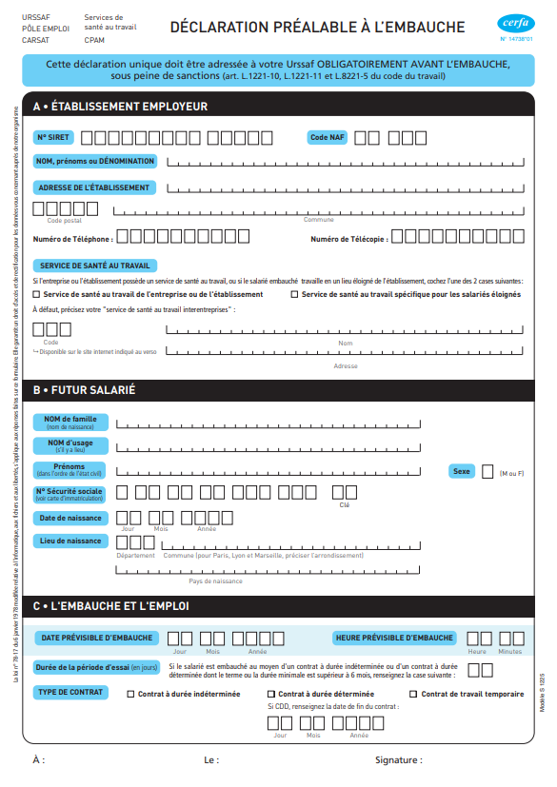**ANNEXE 2 – DPAE**